GaN功率放大器发展状态评测
来源：互联网
氮化镓(GaN)功率半导体技术为提高RF/微波功率放大的性能水平作出了巨大贡献。 通过降低器件的寄生参数，以及采用更短的栅极长度和更高的工作电压，GaN晶体管已实现更高的输出功率密度、更宽的带宽和更好的DC转RF效率。 例如，在2014年，能支持8kW脉冲输出功率的GaN工艺的X波段放大器已被验证能在雷达系统应用中替代行波管(TWT)和TWT放大器。到2016年，预计会有很多这种支持32kW的固态GaN工艺的共V领放大器出现。在期待这些放大器的同时，我们将考察高功率GaN放大器的一些主要特征和特性。
不久前，GaN还是反射频电子战(CREW)应用的首选技术，已有成千上万的放大器交付实际使用。 现在，该技术也被部署到机载电子战领域，开发中的放大器能够在RF/微波范围的多个频带上提供数百瓦的输出功率。多款此系列的宽带电子战功率放大器将会在今年发布。
后续研究方面包括改进高峰均功率比(PAPR)波形的线性度，此类波形被许多军用通信系统采用，包括通用数据链(CDL)、宽带网络波形(WNW)、军用无线电波形(SRW)和宽带卫星通信(satcom)应用。 ADI公司的“比特转RF”计划将整合公司在基带信号处理和GaN功率放大器(PA)技术方面的优势。 通过使用预失真和包络调制等技术，这种整合将有利于提高PA线性度和效率。
过去几年发布的GaN器件既有分立式场效应晶体管(FET)，也有单芯片微波集成电路(MMIC)，它们已广泛用于高功率微波放大器系统。 此类器件有多家晶圆厂和器件制造商可以提供，通常采用100 mm碳化硅(SiC)晶圆制造。 硅上氮化镓工艺也在考虑当中，但硅的热导率和电导率相对较差，抵消了其在高性能、高可靠性应用中的成本优势。 这些器件的栅极长度小至0.2 μm，支持在毫米波频段工作。 在许多高频应用以及所有低频应用（除对成本最为敏感的应用之外）中，基于GaN的器件已经在很大程度上取代了砷化镓(GaAs)和硅横向扩散金属氧化物半导体(LDMOS)器件。
RF功率放大器设计人员关注GaN器件，因为它们支持非常高的工作电压（比GaAs高三到五倍），并且每单位FET栅极宽度容许的电流大致是GaAs器件的两倍。 这些特性对PA设计人员有重要意义，意味着在给定输出功率水平可以支持更高的负载阻抗。 以前基于GaAs或LDMOS的设计的输出阻抗常常极其低（相对于50 Ω或75 Ω的典型系统阻抗而言）。 低器件阻抗会限制可实现的带宽，也就是说，随着放大器件与其负载之间的阻抗转换比要求提高，元件数和插入损耗也会增加。 由于这种高阻抗，此类器件的早期使用者在某些情况下仅将一个器件安装在不匹配的测试夹具中，施加直流偏置，并用RF/微波测试信号驱动该器件，便取得了部分成果。
由于这些工作特性及其异常高的可靠性，GaN器件也适用于高可靠性空间应用。 多家器件供应商在225°C或更高的结温下进行了寿命测试，结果表明单个器件的平均失效前时间(MTTF)超过一百万小时。 如此高的可靠性主要是因为GaN具有很高的带隙值（GaN为3.4，GaAs为1.4）， 这使得它特别适合高可靠性应用。
扩大GaN在高功率应用中的使用的主要障碍是其制造成本相对较高，通常比GaAs高出两到三倍，比Si LDMOS器件高出五到七倍。 这阻碍了它在无线基础设施和消费者手持设备等成本敏感型应用中的使用。 现在有了硅上氮化镓工艺，虽然存在上面提到的性能问题，但这种工艺生产的器件可能最适合成本敏感型应用。 在不久的将来，随着GaN器件制造转向更大尺寸的晶圆（直径150 mm及更大，目前有多家领先的GaN器件代工厂正在开发），成本有望降低50%左右。
2、GaN功率放大技术发展状态评测
目前部署的用于天气预报和目标捕获/识别的雷达系统，依赖于工作在C波段和X波段频率的TWT功率放大器。 此类放大器在高电源电压（10 kV至100 kV）和高温下运行，容易因为冲击和振动过大而受损。 这些TWT放大器的现场可靠性通常只有1200到1500小时，导致维护和备件成本很高。
作为高功率TWT放大器的替代产品，ADI公司基于GaN技术开发了一款8 kW固态X波段功率放大器。 该设计采用创新的分层合并方法，将256个MMIC的RF/微波输出功率加总，各MMIC产生大约35 W的输出功率。 当个别MMIC发生故障时，这种合并方法保证输出性能不会急剧降低。 TWT放大器则不是如此，由于其冗余性较低，单一故障往往会导致器件发生灾难性故障。 对于这种固态GaN功率放大器，RF/微波合并架构必须在MMIC间所需的隔离与整个网络的RF/微波插入损耗之间取得合理的平衡。
8 kW放大器拓扑是模块式，包括4个2 kW放大器组件，其输出功率利用波导结构加以合并（图1）。 该放大器可以安装在标准19英寸机壳中。 该放大器的当前设计（图2）采用水冷，其他采用空冷的版本正在开发当中。 表1给出了水冷8 kW GaN PA的性能摘要。
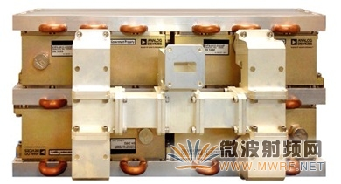
图1. 基于GaN的固态功率放大器能够在X波段提供8kW输出功率
表1. 8 kW PA典型性能
额定输出功率 | 8 kW
频率范围 | 8 GHz至11 GHz
上升/下降时间（最大值） | 200 ns
脉冲宽度 | 0.05 μs至100 μs
占空比 | 20%
输入/输出VSWR | 1.50:1
带外杂散噪声（最大值） | –70.0 dBc
二阶谐波（最大值） | –40.0 dBc
RF输入连接器 | SMA
RF输出连接器 | 波导
8 kW SSPA支持将多个模块式SSPA合并以产生更高的功率水平。 目前正在开发含有三个这样的8 kW SSPA模块的放大器，其在相同频率范围上可实现24 kW的峰值输出功率水平。 其他实现32 kW功率水平的配置也是可行的，目前正在考虑以供进一步评估。
ADI公司当前正在开发一种高级功率模块，也是基于GaN技术，其RF/微波输出功率将是当前模块的两倍。 该模块采用密封设计，支持在极端环境下工作。 结合下一代合并结构和更低的插入损耗（与当前方法相比），它将把RF/微波频率的脉冲输出功率提高到接近75 kW到100 kW的水平。 这些先进的高功率SSPA将包括控制和处理器功能，支持故障监控、内置测试(BIT)功能、远程诊断测试以及对MMIC器件（为放大器供电）的快速实时偏置控制电路进行控制。
此类GaN固态功率放大器旨在解决业界对宽瞬时带宽、高输出功率放大器的需求。 某些系统尝试利用通道化或多个放大器来满足这些要求，每个放大器覆盖所需频谱的一部分并接入一个多路复用器。 这会提高成本和复杂性，并导致在多路复用器的频率交越点处出现空隙。 更有效的替代解决方案是以更高的功率水平连续覆盖宽频率范围，这已经通过两个不同的GaN放大器得到实现，一个放大器覆盖VHF至L波段频率，另一个覆盖2 GHz至18 GHz。
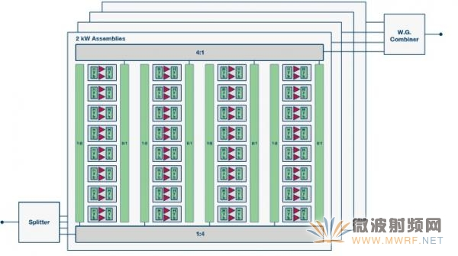
图2. GaN、X波段固态功率放大器的结构和器件的框图
针对VHF到S波段频率，ADI公司开发了一款尺寸非常小、功能丰富、多倍频程的放大器，其在115 MHz到2000 MHz范围内可提供50 W输出功率。 在全频率范围内，当馈入0 dBm的标称输入信号时，该放大器可实现46 dBm（典型值40 W）的输出功率水平。
该放大器采用尺寸为7.3" × 3.6" × 1.4"的紧凑式封装，具有BIT功能，可提供热和电流过载保护及遥测报告，并集成DC-DC转换器以实现最佳RF性能，输入电源范围是26 V_{DC}到30 V_{DC}。 图3所示为该放大器的照片，输出功率的典型实测性能数据与频率的关系如图4所示。
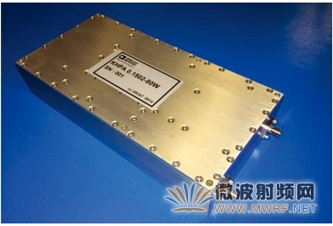
图3. 连续波(CW)、50 W、固态功率放大器，工作频率范围为115 MHz至2000 MHz
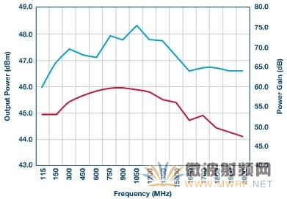
图4. 50 W、115 MHz至2000 MHz功率放大器的输出功率与频率的关系
针对2 GHz以上的宽带应用，ADI公司也开发了一款GaN放大器，其可在2 GHz到18 GHz频段产生50 W连续波(CW)输出功率。 这款放大器采用商用10 W GaN MMIC，其输出功率贡献通过宽带低损耗功率合成器加以合并。 多个这样的放大器也可以合并，以在同样的2 GHz到18 GHz带宽产生高达200 W的输出功率。 驱动放大器链也是基于有源GaN器件。 该放大器采用48 V_{DC}供电，内置稳压器和高速开关电路，支持脉冲操作，具有良好的脉冲保真度和快速上升/下降时间。 表2列出的这款放大器的规格。 图5所示为该放大器的照片，图6显示了该放大器的输出功率与频率（2 GHz至18 GHz）的函数关系。
表2. 典型宽带SSPA性能
输出功率 | 50W
频率范围 | 2至18 GHz
占空比 | 100%
输入/输出VSWR | 1.50:1
带外杂散噪声（最大值） | –70.0 dBc
增益稳定性 | 2.5 dB
RF输入连接器 | SMA
RF输出连接器 | N型
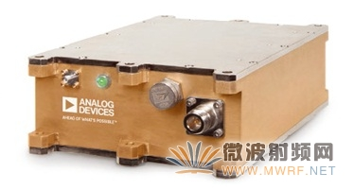
图5. 50 W、CW输出功率放大器，工作频率范围为2 GHz至18 GHz
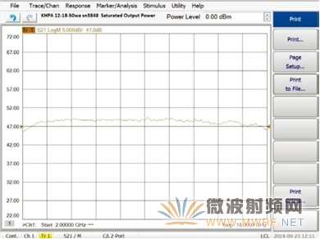
图6. 50 W、2 GHz至18 GHz功率放大器的输出功率与频率的关系
这款50 W放大器是2 GHz到18 GHz频段系列放大器中的一员。 ADI公司还开发了一款12 W输出功率的紧凑型台式放大器（图7）和一款100 W输出功率的机架安装单元（图8）。 频率范围从2 GHz到6 GHz以及从6 GHz到18 GHz的其他放大器正在开发中。 ADI公司还在努力将这些宽带放大器的输出功率从当前水平提高到200 W及更高水平。 为了实现更高的输出功率水平，ADI公司正在开发高输出功率模块和宽带RF功率合成器，其合并效率将大为改善，损耗也低于当前功率合成器。
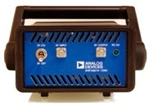
图7. 宽带2 GHz至18 GHz功率放大器，在全频率范围产生12 W CW输出功率
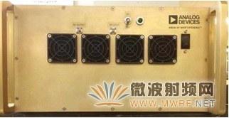
图8. 2 GHz至18 GHz固态功率放大器，在全频率范围产生100 W CW输出功率
以上是利用GaN固态放大器可实现的性能水平的几个例子。 随着更多GaN半导体供应商转向更大尺寸的晶圆，以及每片晶圆的良品率持续提高，将来此类放大器的单位成本有望降低。 随着栅极长度的缩短，基于GaN的SSPA将能支持更高的工作频率，因此会有越来越多的GaN器件用于工作在毫米波频率的系统。 显而易见，当前GaN改善性能并降低成本的趋势应当会持续一段时间。

